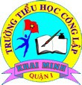***GƯƠNG ĐIỂN HÌNH HỌC SINH TRƯỜNG TIỂU HỌC KHAI MINH***

***THI ĐUA THỰC HIỆN TỐT 5 ĐIỀU BÁC HỒ DẠY***

*Quận 1, ngày 22 tháng 11 năm 2023* Thương gửi em: ***QUÁCH HUỲNH UYỂN NHI***

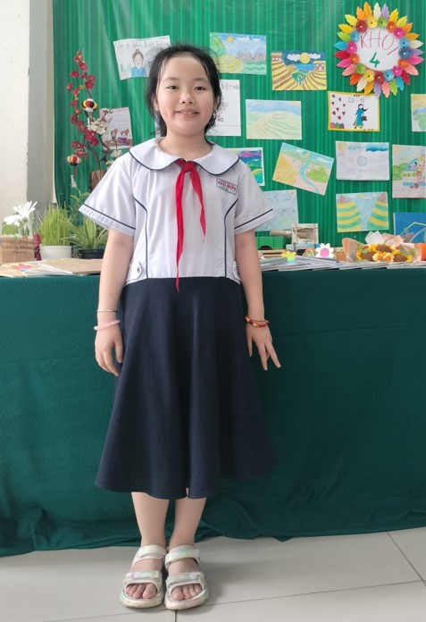Cô chúc mừng em - một học sinh xinh xắn, dễ thương của lớp Bốn 1, đã trở thành *“Gương điển hình học sinh trường Tiểu học Khai Minh* *thi đua thực hiện 5 điều Bác Hồ dạy”* trong tháng 11 năm học 2023 - 2024.

Em Uyển Nhi là một học sinh chăm ngoan, học giỏi, có tấm lòng nhân ái, tốt bụng, luôn sẵn sàng giúp đỡ các bạn gặp khó khăn trong học tập.Em cũng là một người con ngoan, hiếu thảo, biết phụ giúp ba mẹ trong công việc nhà. Em luôn năng động sáng tạo, tích cực tham gia đầy đủ các phong trào do trường phát động. Uyển Nhi không những học giỏi, chăm ngoan mà còn là một học sinh có tấm lòng nhân hậu, thích được tham gia vào công tác thiện nguyện. Em có ước mơ sau này sẽ trở thành một cô giáo để mang tri thức đến với những bạn nhỏ kém may mắn không có điều kiện đến trường.

Em xứng đáng là người con ngoan của bố mẹ, người học trò giỏi của thầy cô. Thầy cô, bạn bè luôn tự hào về em. Hãy luôn cố gắng để hoàn thành ước mơ của mình nhé!